Отчет по физике Моделирование_14
Тимофеев В.А. M3212
Задача:
Цель программы — визуализировать граничные условия для границы раздела двух диэлектриков. Программа демонстрирует преломление линий электрической напряженности и электрического смещения при прохождении через границу двух сред с различными диэлектрическими проницаемостями. Это помогает понять, как изменяются характеристики электромагнитного поля на границе двух материалов.
Описание программы:
Программа позволяет пользователю вводить параметры двух диэлектрических сред, такие как диэлектрическая проницаемость первой и второй среды, угол напряженности электрического поля в первой среде (в градусах) и модуль электрической напряженности. После ввода параметров программа рассчитывает углы преломления, модули векторов напряженности и смещения для обеих сред. Результаты визуализируются на графике.

Графический интерфейс:
Графический интерфейс программы построен с использованием библиотеки tkinter и состоит из двух основных частей:
- Ввод параметров:
  - Поля для ввода диэлектрической проницаемости первой и второй среды.
  - Поле для ввода угла напряженности электрического поля в первой среде (в градусах).
  - Поле для ввода модуля напряженности электрического поля.
  - Кнопка для запуска расчета и визуализации.
- Вывод результатов:
  - Поле для отображения ошибок в случае некорректного ввода.
  - Графическое окно, где отображается визуализация векторов напряженности и смещения.
Визуализация:
Синим цветом показаны линии напряженности в первой среде;
Зелёным цветом показаны линии напряженности во второй среде;
Голубым и оранжевым цветами обозначены линии смещения в двух средах;
Граница раздела двух диэлектриков отображена пунктирной линией.

Пример работы:
Пример 1:
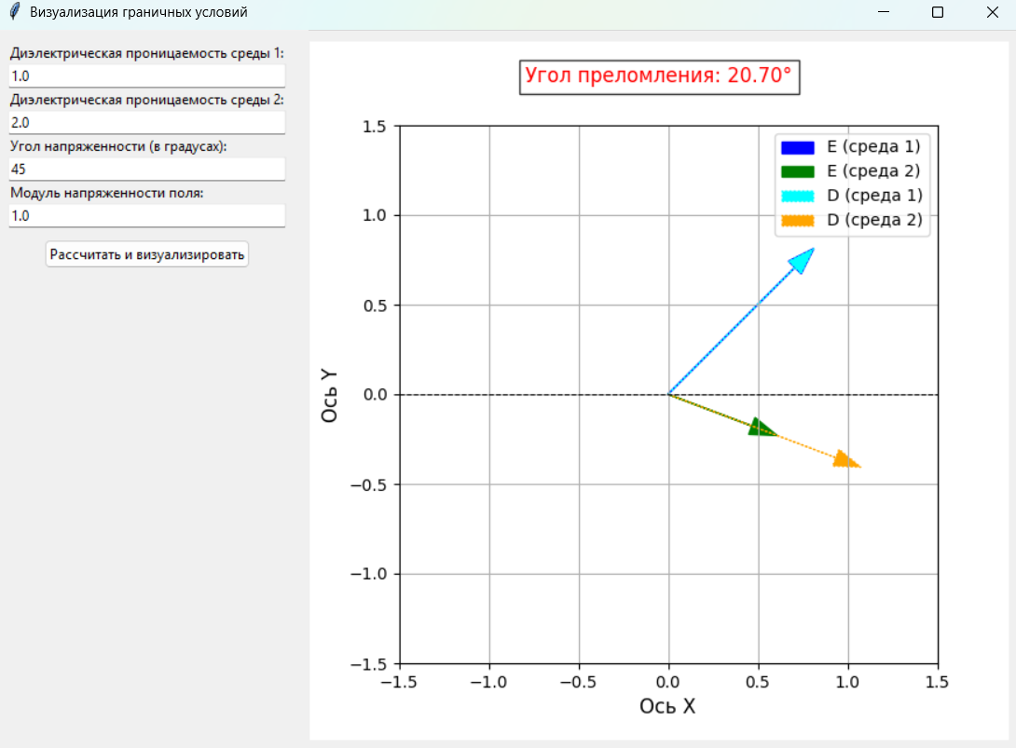
Входные данные:
- Диэлектрическая проницаемость среды 1: ε1=1.0;
- Диэлектрическая проницаемость среды 2: ε2=2.0;
- Угол напряженности электрического поля: θ1=45∘;
- Модуль напряженности электрического поля: E=1.0.

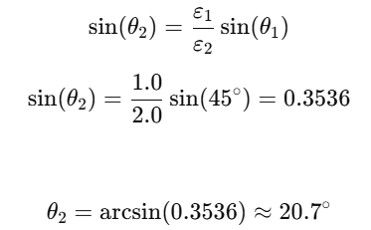
Результаты:
- Угол преломления: θ2=20.7∘.
- Векторы:
  - Напряженность в первой среде: E1=(0.707,0.707);
  - Напряженность во второй среде: E2=(0.632,−0.316);
  - Электрическое смещение в первой среде: D1=(0.707,0.707);
  - Электрическое смещение во второй среде: D2=(1.264,−0.632);

Пример 2:
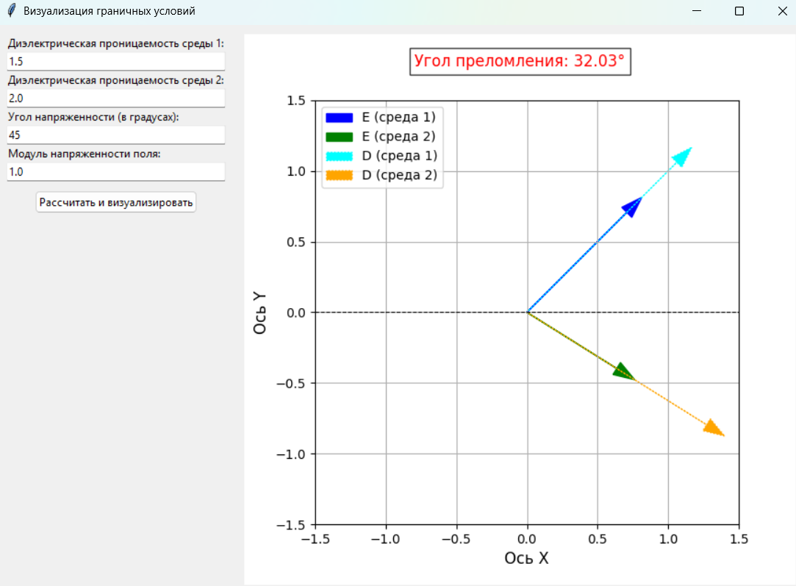
Входные данные:
- Диэлектрическая проницаемость среды 1: ε1=1.5;
- Диэлектрическая проницаемость среды 2: ε2=2.0;
- Угол напряженности электрического поля: θ1=45∘;
- Модуль напряженности электрического поля: E=1.0.

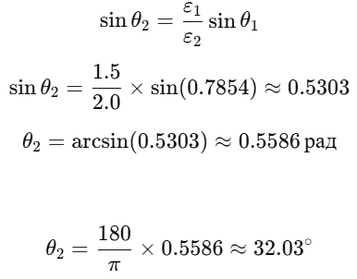
Результаты:
- Угол преломления: θ2=32.03∘.
- Векторы:
  - Напряженность в первой среде: E1=(0.707,0.707);
  - Напряженность во второй среде: E2=(0.636,−0.398);
  - Электрическое смещение в первой среде: D1=(1.06,1.06);
  - Электрическое смещение во второй среде: D2=(1.272,−0.796);

Используемые формулы:
Преломление напряженности электрического поля: Угол преломления определяется по закону сохранения тангенциальной составляющей напряженности:
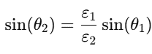,
где:
- ε1,ε2— диэлектрические проницаемости первой и второй среды;
- θ1,θ2— углы электрической напряженности в первой и второй средах соответственно.
Электрическое смещение: Электрическое смещение вычисляется по формуле:
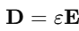
где:
- E — вектор напряженности электрического поля;
- ε— диэлектрическая проницаемость среды.

Ссылка на Яндекс диск где лежит сам файл .exe:

https://disk.yandex.ru/d/YOdqvFF5s_SJgw

